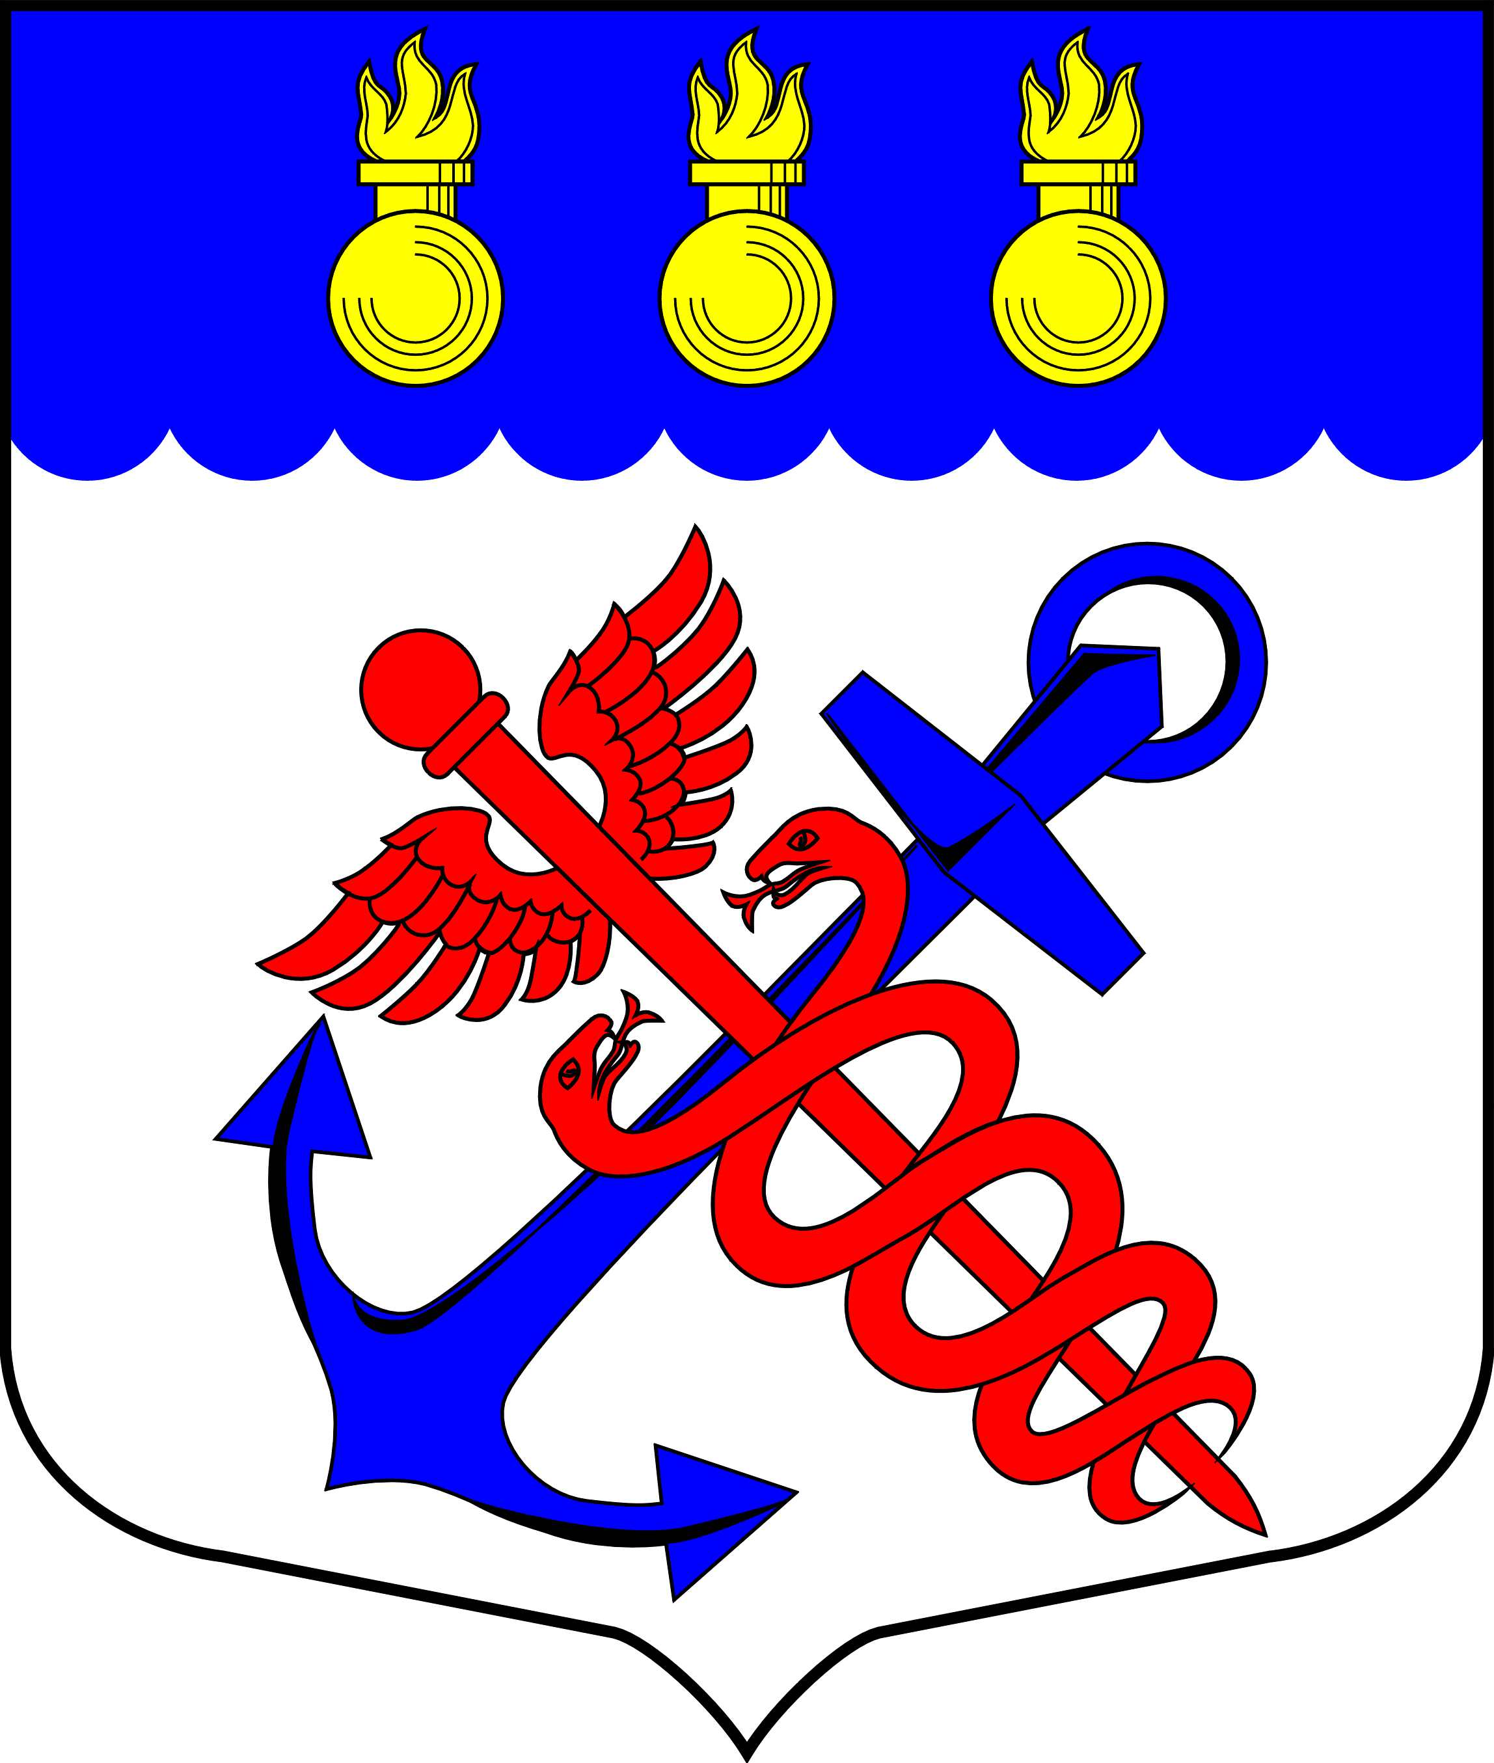
Местная Администрация
Муниципального образования
Муниципальный округ Морские ворота
Канонерский о-в, д. 8а, Санкт-Петербург, 198184, тел.: 746-90-45, факс: 746-90-32
ИНН/КПП 7805387120/780501001
_____________________________________________________________________________

ПОСТАНОВЛЕНИЕ
19.09.2022 № 59/22

┌ ┐
Об утверждении ведомственной целевой программы
«Проведение подготовки и обучения неработающего
населения способам защиты и действиям
в чрезвычайных ситуациях, а также способам
защиты от опасностей, возникающих при ведении
военных действий или вследствие этих действий, на 2023 год»

ПОСТАНОВЛЯЮ:

1. Утвердить ведомственную целевую программу «Проведение подготовки и обучения неработающего населения способам защиты и действиям в чрезвычайных ситуациях, а также способам защиты от опасностей, возникающих при ведении военных действий или вследствие этих действий, на 2023 год», согласно Приложению № 1 к настоящему Постановлению.

2. Настоящее Постановление действует с момента принятия.

3. Контроль за исполнением настоящего Постановления оставляю за собой.

И.о. Главы Местной Администрации
муниципального образования
муниципальный округ Морские ворота В.Г. Константинов

Приложение № 1
к Постановлению Местной Администрации
муниципального образования
муниципальный округ Морские ворота
от 19.09.2022 г. № 59/22

Паспорт ведомственной целевой программы

Местная Администрация муниципального образования
муниципальный округ Морские ворота

Наименование ведомственной целевой программы: Проведение подготовки и обучения неработающего населения способам защиты и действиям в чрезвычайных ситуациях, а также способам защиты от опасностей, возникающих при ведении военных действий или вследствие этих действий, на 2023 год.

Утверждена Постановлением Местной Администрации муниципального образования муниципальный округ Морские ворота № 59/22 от «19» сентября 2022 г.

Цели и задачи: подготовка и обучение неработающего населения способам и действиям в чрезвычайных ситуациях, а также способам защиты от опасностей, возникающих при ведении военных действий или вследствие этих действий.

Основания разработки программы: Закон РФ от 21.12.1994 № 68-ФЗ «О защите населения и территорий от чрезвычайных ситуаций природного и техногенного характера», Постановление Правительства РФ от 30.12.2003 № 794 «О единой государственной системе предупреждения и ликвидации чрезвычайных ситуаций», Закон СПб от 23.09.2009 № 420-79 «Об организации местного самоуправления в Санкт-Петербурге», Методические рекомендации по выполнению мероприятий в области ГО и защиты населения и территорий от ЧС природного и техногенного характера в муниципальный образованиях Санкт-Петербурга».

Сроки реализации: в течение 2023 года.

Объем финансирования: 15,0 тысяч рублей.

Источник финансирования: бюджет муниципального образования муниципальный округ Морские ворота на 2023 год.

Ожидаемые конечные результаты реализации программы: повышение знаний, формирование умений и навыков действия неработающего населения муниципального образования муниципальный округ Морские ворота в условиях чрезвычайных ситуаций мирного и военного времени.

Управление реализацией программой возложено на ведущего специалиста по благоустройству Азгаева С.В.

Перечень основных мероприятий

№ п/п | Основные мероприятия программы | Сроки реализации | Объем финансирования, руб.
1 | 2 | 3 | 4
1. | Проведения занятий и тренировок с  неработающим населением МО МО Морские ворота | 1-4 квартал | 0,0
2. | Разработка, издание и распространение памяток по тематике ГОиЧС | 4 квартал | 15 000,00
Итого |  |  | 15 000,00

